МИНИСТЕРСТВО ОБРАЗОВАНИЯ, НАУКИ И МОЛОДЕЖИ
РЕСПУБЛИКИ КРЫМ
ГОСУДАРСТВЕННОЕ БЮДЖЕТНОЕ ОБРАЗОВАТЕЛЬНОЕ УЧРЕЖДЕНИЕ ДОПОЛНИТЕЛЬНОГО ОБРАЗОВАНИЯ
РЕСПУБЛИКИ КРЫМ
«ЭКОЛОГО-БИОЛОГИЧЕСКИЙ ЦЕНТР»

Всероссийский конкурс юных исследователей окружающей среды
«Открытия 2030» в 2022 году

Номинация: «Зоология и экология беспозвоночных животных»

Определение и изучение некоторых видов пылевых клещей
Южного берега Крыма

Работу выполнила:
Сергеенко Алиса Алексеевна,
обучающаяся 10 класса
Муниципального бюджетного
общеобразовательного учреждения
«Ялтинская средняя школа № 12
с углубленным изучением иностранных
языков» муниципального образования
городской округ Ялта Республики Крым
Научный руководитель:
Крайнюк Екатерина Степановна,
руководитель объединения «Биология и экология»
МБУДО «Детский экологический центр» МО ГО Ялта Республики Крым, ведущий научный сотрудник ФГБУН «НБС – ННЦ РАН»,
кандидат биологических наук

г. Ялта – 2022
Сергеенко Алиса Алексеевна, обучающаяся 10 класса Муниципального бюджетного общеобразовательного учреждения «Ялтинская средняя школа № 12 с углубленным изучением иностранных языков» муниципального образования городской округ Ялта Республики Крым, обучающаяся объединения «Биология, экология» МБУДО «Детский экологический центр» МО ГО Ялта РК
Крайнюк Екатерина Степановна, педагог дополнительного образования МБУДО «Детский экологический центр» МО ГО Ялта РК, кандидат биологических наук

ОПРЕДЕЛЕНИЕ И ИЗУЧЕНИЕ НЕКОТОРЫХ ВИДОВ ПЫЛЕВЫХ КЛЕЩЕЙ
ЮЖНОГО БЕРЕГА КРЫМА
Актуальность исследования. Численность городского населения в России в настоящее время составляет 74,7% (109,251 миллиона человек) от общего числа жителей страны [1]. Современный городской житель значительную часть своего времени проводит в квартире или офисе. Одним из факторов, отрицательно влияющих на здоровье человека в таких условиях, является домашняя пыль и, в частности, обитающие в ней клещи домашней пыли (или пылевые клещи). Распространенным результатом контакта человека с пылевыми клещами являются аллергические реакции, которые могут вести к развитию бронхиальной астмы. По заявлению ВОЗ 40% населения страдает от чувствительности к клещевым аллергенам. Соответственно, изучение этой группы животных важно не только с позиций зоологии, но относится и к изучению экологии жилых и общественных помещений, а также к сфере гигиены и медицины. Исследований пылевых клещей в Крыму не проводилось. В то же время такие исследования особенно актуальны в южнобережной части полуострова, так как эта зона является климатическим курортом, рекомендованным для лечения бронхолегочных заболеваний.
Цель: провести предварительную оценку распространённости и таксономического состава пылевых клещей в условиях ЮБК.
Задачи:
- Подготовить обзор литературы по теме исследования;
- Освоить методы сбора, изготовления микропрепаратов и определения пылевых клещей;
- Определить таксономический состав пылевых клещей из собранных проб пыли;
- Проанализовать экологическую структуру обнаруженных клещей
Объект исследования: таксономическое разнообразие клещей домашней пыли на Южном берегу Крыма.
Предмет исследования: акарокомплекс домашней пыли.
Новые научные положения. Было проведено исследование образцов домашней пыли (всего около 100 образцов). Наибольшее внимание при поиске клещей домашней пыли уделялось мягкой мебели (преимущественно диванам и кроватям), находящейся на достаточном расстоянии от возможных источников сквозняка. Образцы пыли были собраны как в легко-, так и в труднодоступных для уборки местах.
Выводы. Обнаружены клещи, относящиеся к 9 семействам и 9 родам;
До рода удалось определить 9 экземпляров, до вида 2;
Был доказана гипотеза: в образцах пыли, собранных на ЮБК были обнаружены пылевые клещи, принадлежащие к разным отрядам, семействам и родам;
Была освоена техника сбора пылевых клещей, а также приготовления препаратов с использованием жидкости Фора-Берлезе.
СОДЕРЖАНИЕ

Введение | 4
Раздел 1. Акарокомплекс домашней пыли (краткий литературный обзор) | 6
1.1. Домашняя пыль и ее влияние на человека | 6
1.2. Общие сведения о морфологии, экологии и систематики пылевых клещей | 7
1.3. Степень изученности вопросов, касающихся пылевых клещей | 8
1.4. Меры борьбы с пылевыми клещами | 8
Раздел 2. Материалы и методы исследования | 9
Раздел 3. Аннотированный список клещей, обнаруженных в домашней пыли на Южном берегу Крыма | 11
Выводы | 14
Список использованной литературы и источников | 15
Приложение | 16

ВВЕДЕНИЕ

Актуальность исследования. Численность городского населения в России в настоящее время составляет 74,7% (109,251 миллиона человек) от общего числа жителей страны [1]. Современный городской житель значительную часть своего времени проводит в квартире или офисе. Одним из факторов, отрицательно влияющих на здоровье человека в таких условиях, является домашняя пыль и, в частности, обитающие в ней клещи домашней пыли (или пылевые клещи). Распространенным результатом контакта человека с пылевыми клещами являются аллергические реакции, которые могут вести к развитию бронхиальной астмы. По заявлению ВОЗ 40% населения страдает от чувствительности к клещевым аллергенам. Соответственно, изучение этой группы животных важно не только с позиций зоологии, но относится и к изучению экологии жилых и общественных помещений, а также к сфере гигиены и медицины. Исследований пылевых клещей в Крыму не проводилось. В то же время такие исследования особенно актуальны в южнобережной части полуострова, так как эта зона является климатическим курортом, рекомендованным для лечения бронхолегочных заболеваний.
Цель: провести предварительную оценку распространённости и таксономического состава пылевых клещей в условиях ЮБК.
Задачи:
- Подготовить обзор литературы по теме исследования;
- Освоить методы сбора, изготовления микропрепаратов и определения пылевых клещей;
- Определить таксономический состав пылевых клещей из собранных проб пыли;
- Проанализовать экологическую структуру обнаруженных клещей
Объект исследования: таксономическое разнообразие клещей домашней пыли на Южном берегу Крыма.
Предмет исследования: акарокомплекс домашней пыли.

Этапы работы:
- Ознакомление с ранее проведёнными исследованиями, а также методами сбора и определения клещей;
- Отбор проб домашней пыли;
- Поиск и сбор клещей в пробах;
- Изготовление микропрепаратов;
- Определение клещей по определителю Ю. А. Захваткина;
- Анализ полученных данных и составление аннотированного списка.
Методы исследования: изготовление и изучение препаратов клещей домашней пыли с использованием метода световой микроскопии.
Гипотеза: в образцах пыли, собранных на ЮБК, присутствуют пылевые клещи, и эта группа животных достаточно разнообразна.
Новые научные положения. Было проведено исследование образцов домашней пыли (всего около 100 образцов). Наибольшее внимание при поиске клещей домашней пыли уделялось мягкой мебели (преимущественно диванам и кроватям), находящейся на достаточном расстоянии от возможных источников сквозняка. Образцы пыли были собраны как в легко-, так и в труднодоступных для уборки местах.

РАЗДЕЛ 1
АКАРОКОМПЛЕКС ДОМАШНЕЙ ПЫЛИ
(краткий литературный обзор)

1.1. Домашняя пыль и ее влияние на человека
Домашняя пыль представляет собой массу мелких частиц органического и минерального происхождения. Минеральные частицы составляют до 35 % от общего количества частиц и имеют размер от одного микрона до 0,1 миллиметра. Это могут быть частицы камней, кристаллов соли из морей и океанов, песка или глины. Удивительно, но в квартирах нашей страны можно найти частицы, попавшие к нам из очень дальних мест (например, из пустыни Сахары). Около 19% частиц пыли составляют ороговевшие частицы человеческой кожи, 12% – бумажные и текстильные волокна, 7% – цветочная пыльца и 3% – частицы сажи и дыма. Ещё 24% процента зачастую остаются частицами неизвестного происхождения, в том числе космическая пыль [13.].
Общеизвестно, что уборка помещений, в том числе и от домашней пыли, важна для здоровья человека. Пыль является одной из причин развития аллергических заболеваний (астма, нейродерматит, ринит, конъюнктивит и т.д.). Лишь относительно недавно стало известно, что аллергическая агрессивность пыли напрямую зависит от ее акарокомплекаса – численности и видового состава обитающих в ней клещей.
В медицине выделяется три основных типа аллергии: дыхательная, контактная и пищевая. Клещи домашней пыли способны вызывать разновидности всех типов аллергий: аллергический ринит, бронхиальную астму, респираторные аллергозы – при периодическом вдыхании клещей и их экскрементов; атопический дерматит, конъюнктивит, риноконъюнктивит, отек Квинке, акародерматиты – при укусах пылевых клещей; глубокие акариазы – при попадании клещей в желудочно-кишечный тракт. Всё это объединяется понятием клещевая аллергия, или чувствительность к клещевым аллергенам [7].
Для людей и животных аллергенами являются не клещи как таковые, а хитиновый покров мёртвых особей и, особенно, отходы жизнедеятельности пылевых клещей, содержащие в себе пищевые энзимы (например, белки Der f1 и Der p1). Фекальные шарики пылевых клещей диаметром 10–40 микрон могут находиться в воздухе до 20 минут и вдыхаться человеком [6].
Установлено, что степень выраженности аллергических реакций зависит от численности и видового состава обитающих в ней клещей. В первую очередь речь идет о пироглифидных клещах (семейство Pyroglyphidae), но в последние годы также зафиксировано увеличение численности и встречаемости акароидных клещей амбарного комплекса, которые также способны вызывать аллергию [3].
Среди представителей семейства Pyroglyphidae наиболее часто встречаются такие виды как Dermatophagoides pteronissinus, D. farina, Euroglyphus maynei. Эти виды являются сапрофитами, питаются отслоившимися фрагментами кожного эпителия (взрослый человек в неделю теряет до 5 его грамм) и скапливаются, преимущественно, в постели и мягкой мебели (матрацы, подушки, одеяла, шторы, ковры) [4].
Помимо непосредственно пылевых, можно выделить ещё два типа клещей, которые обитают в домах и квартирах: хищники и случайные пришельцы. Первые охотятся на клещей, питающихся эпителием, в то время как вторые попадают в дом случайно и не участвуют в общей экосистеме [8].
Таким образом, можно сделать вывод, что название «пылевые клещи» не являет собой названия для конкретной, строго фиксированной группы. Группа клещей домашней пыли является весьма неустойчивой.
Всего к настоящему моменту в домашней пыли были найдены около 150 видов клещей [4].
Важную роль играет и количество клещей. Пока популяция клещей не превышает 100 особей на 1 грамм пыли, аллергическая реакция не проявляется, но как только количество особей на грамм превышает 500 у человека с клещевой сенсибилизацией (аллергика) начнёт проявляться аллергия [8].
В связи с тем, что от аллергии на пыль страдает около 40% населения, в 1996 году ВОЗ определила аллергию на пылевых клещей, как глобальную проблему для здоровья [6].
1.2. Общие сведения о морфологии, экологии и систематики пылевых клещей
Клещи (лат. Acari) – подкласс класса паукообразных (Arachnida) типа членистоногих (Arthropoda). Выделяют два надотряда: Parasitiformes (включает отряды Opiliocarida, Holothyrida, Ixodia, Mesostigmata) и Acariformes (включает отряды Trombidiformes, Sarcoptiformes). Всего подкласс включает более 350 семейств, около 4000 родов и более 48000 видов.
Размеры клещей домашней пыли варьируются от 0,1 мм до 0,8 мм. Тело этих клещей покрыто водоотталкивающим слоем, что позволяет им некоторое время существовать в воде или проходить сквозь неё. На их лапках находятся присоски, что позволяет им крепко удерживаться на поверхности разных предметов.
По строению тела, пылевых клещей можно разделить на кожистых (голова и грудь сросшиеся) и панцирных (голова прикреплена к телу подвижно). Дыхание (снабжение организма кислородом) тоже зависит от строения тела. Кожистые клещи, чтобы дышать используют трахеи, либо же дышат через кожу. Панцирные обладают специальными дыхальцами [7].
Пылевые клещи распространяются либо активно, передвигаясь на ходильных ногах, либо пассивно, используя воздушные потоки, птиц (поэтому они почти неразрывно связаны с птичьими гнёздами или комнатными птицами), и даже самих людей (клещей домашней пыли систематически находят на состриженных волосах в парикмахерских).
Клещи сильно зависят от влажности и температуры воздуха (оптимальные условия – влажность желательно выше 55%, а лучше 70-80% и температура 18–25°С). Это обуславливает их максимальную встречаемость ранней осенью и поздним летом. В этот период, частота их встречаемости возрастает в 5-10 раз. Однако с началом отопительного сезона, их численность падает. Это обусловлено тем, что воздух становится суше [4].
Жизненный цикл пылевого клеща составляет 65-80 суток. За свою жизнь самка может отложить до 60 яиц. Взрослые клещи обладают 4 парами ходильных ног, в то время как у клещей, не достигших половой зрелости, всего 3 пары [7].
1.3. Степень изученности вопросов, касающихся пылевых клещей
Исследования акарокомплекса домашней пыли уже проводились в таких городах, как Москва [2], Владивосток [3] и Иркутск [9]. Было установлено, что в г. Иркутске были обнаружены клещи из 2 отрядов, 14 семейств, 22 родов и 26 видов [8]. В г. Владивостоке были обнаружены клещи, относящиеся к 30 видам (2 отряда, 11 семейств) [3].
В целом можно сделать вывод о том, что количество научных исследований, посвященных акарокомплексу домашней пыли, обратно пропорционально риску, которому подвергается здоровье людей в связи с этой проблемой. В средствах массовой информации тема обсуждается редко и представляемые сведения зачастую, являются неточными или вовсе ошибочными. Татьяна Желтикова пишет, что был случай, когда популярный журнал-еженедельник охарактеризовал этих членистоногих, как о «кровососов, полчища которых устремились в Москву» [12]. На сайте ФБУЗ «Центр гигиенического образования населения» Роспотребнадзова пылевые клещи названы «насекомыми-вредителями», а также сообщается, что они «не паразиты, не кусают, не жалят и не присасываются к коже человека», хотя это касается далеко не всех клещей, которые встречаются в домашней пыли [5].
Несмотря на то, что тема является актуальной, сбор и исследование пыли для выявления в ней клещей проводились далеко не везде. Не удалось найти ни одного исследования акарокомплекса на южном берегу Крыма или в Крыму в целом. На полуострове преобладает тёплый и влажный климат, что идеально соответствует условиям, которые требуются пылевым клещам для процветания и размножения. Также, необходимо учитывать, что Южный берег Крыма является курортом. В 2021 г. туристический поток в Крым превысил 7,2 миллиона туристов к концу лета [11]. Если брать за основу данные ВОЗ, сообщающие, что 40% населения страдают клещевой сенсибилизацией, то это значит, что примерно 2,88 млн. человек, приехавших на отдых в 2021 г. находятся в зоне риска развития аллергических реакций.
1.4. Меры борьбы с пылевыми клещами
К числу мер борьбы с пылевыми клещами относят, прежде всего, соблюдение общеизвестных норм гигиены: регулярная влажная уборка помещений, еженедельная смена постельного белья и его стирка при высокой температуре. Учитывая экологические требования пылевых клещей, важно поддерживать в жилом помещении уровень влажности не выше 50%.
Знание таксономического состава пылевых клещей может определить дополнительные меры борьбы с ними. Так, например, выявление в акарокомплексе паразитических клещей может потребовать проведения дератизации или противоклещевых обработок домашних животных.

РАЗДЕЛ 2
МАТЕРИАЛЫ И МЕТОДЫ ИССЛЕДОВАНИЯ

Исследования выполнялись в период с ноября 2021 г. по февраль 2022 г.
Было проведено исследование образцов домашней пыли (всего около 100 образцов) из двух квартир, расположенных на первых этажах малоэтажных жилых домов в пгт. Никита (далее – квартира 1) и пгт. Гаспра (далее – квартира 2), а также из квартиры на 5 этаже пятиэтажного дома по улице Украинской г. Ялта (квартира 3).
Наибольшее внимание при поиске клещей домашней пыли уделялось мягкой мебели (преимущественно диванам и кроватям), находящейся на достаточном расстоянии от возможных источников сквозняка. Образцы пыли были собраны как в легкодоступных, так и в труднодоступных для уборки местах.
Свежесобранные либо сохраняемые в течение нескольких дней в закрытых полиэтиленовых пакетах с замком zip-lock образцы пыли помещали на предметное стекло или в чашку Петри.
В образцы на предметных стёклах добавлялось небольшое количество воды, препятствующее передвижению клещей. Отсутствие воды усложняло как наблюдение, так и поиск пылевых клещей. В отдельных случаях из пыли готовили временный препарат, поместив ее в каплю воды на предметном стекле и накрыв покровным стеклом.
Образцы, находящиеся в чашке Петри исследовались без добавления воды, так как при используемом увеличении клещей было проще обнаружить, если ничего не затрудняло их движения внутри чашки.
Образцы в чашках Петри просматривали под бинокуляром МБС-9 под увеличением 10х, а образцы на предметных стеклах – под микроскопом Levenhuk Rainbow 2L/D2L на увеличении 20х.
Для определения обнаруженных клещей готовили постоянные препараты.
В случае обнаружения клеща домашней пыли, он перемещался на предметное стекло с молочной кислотой. Изъятие клеща проводилось препаровальной иглой, с учётом мягкости покровов некоторых видов клещей.
После обнаружения всех клещей, их перемещали на новое предметное стекло с каплей жидкости Фора-Берлезе и накрывали покровным стеклом. На одном препарате находилось несколько клещей (до 5 шт.). Препараты были пронумерованы в зависимости от времени и места нахождения (1.0, 1.1,.. 2.0 и т.д.) и помещены в контейнер, который в течение семи дней находился в термостате.
Жидкость Фора-Берлезе представляет собой смесь из дистиллированной воды (50мл), сухого гуммиарабика (30г), хлоралгидрата (200г) и глицерина (20мл). Готовую жидкость следует хранить в тёмном месте и в тёмной посуде. «Монтирование» эктопрепаратов в среду (жидкость) Фора-Берлезе является популярным и удобны методом изготовления постоянных препаратов [Ссылка].
Для изготовления препаратов следует нанести несколько капель (одну или две) на предметное стекло с помощью стеклянной палочки, а после переместить туда клещей из пробы, погрузив в жидкость. Часть образцов желательно утопить брюшной стороной, а часть – спинной стороной вверх. Потом препарат нужно накрыть покровным стеклом так, чтобы не образовались пузырьки воздуха, а клещи не сдвинулись к краю.
В случае, если пузырь всё же образовался, проблему можно решить быстро двумя способами. Если образовался большой пузырь, можно поддеть покровное стекло препаровальной иглой и проделать туннель к пузырю от края стекла. Также нужно сделать с другой стороны. После этого, около конца одного туннеля нужно капнуть ещё одну каплю жидкости Фора (главное не наклонять стекло в другую сторону, иначе жидкость может стечь). Таким образом, жидкость сможет попасть на нужное место, а воздух легко выйдет через второе отверстие. Существует также второй способ. Он больше подходит для случаев, когда под стеклом образовалось несколько небольших пузырьков. В таком случае, препарат стоит нагреть до момента, когда жидкость закипит, а потом быстро остудить (иначе, клеща может выбросить из препарата). Главное в такой ситуации – не пытаться отодрать стекло.
После всего вышеперечисленного препарат следует поместить в термостат. Препараты просветляют за 3–4 суток при температуре 54–56°С. При необходимости длительного хранения препарат должен находиться в термостате от одной до четырёх недель.
Работать с жидкостью Фора-Берлезе следует очень осторожно, потому что она содержит сильный окислитель – хлоралгидрат. Из этого следует, что необходимо непременно соблюдать правила безопасности (работать только в халате и перчатках, не допускать попадания на одежду, руки и слизистые оболочки, после работы тщательно помыть руки).
По прошествии семи дней препараты были изъяты из термостата для дальнейшего изучения и определения.
Для определения клещей использовался определитель Ю.А. Захваткина «Акаралогия. Наука о клещах».
Первым определялся отряд клещей, затем семейство, а потом, если это было возможно, род и вид.
Систематика пылевых клещей в работе приведена по A Manual of Acarology (2009 г.)
В ходе исследования были обнаружены клещи (Euzetes sp, Glycyphagus (Lepidoglyphus) destructor) внутри которых находились яйца, иногда вытиснутые в среду Фора-Берлезе при приготовлении препарата. Из этого следует, что данные виды находились в хороших, для себя, условиях и активно размножались.
В результате проведенного исследования в пробах пыли было обнаружено 18 экземпляров клещей, относящиеся к 9 семействам и 9 родам. До рода удалось определить 9 экземпляров, до вида 2.

РАЗДЕЛ 3
АННОТИРОВАННЫЙ СПИСОК КЛЕЩЕЙ В ДОМАШНЕЙ ПЫЛИ ЮЖНОГО БЕРЕГА КРЫМА
(классификация приведена по A Manual of Acarology (2009)
Таксон | Количество | Номер препарата
Надотряд ACARIFORMES
Отряд Sarcoptiformes
Pyroglyphidae
Dermatophagoides pteronyssinus | 6 | 1.10; 1.2; 1.3, 1.6, 1.8, 1.11
Glycyphagidae
Glycyphagus (Lepidoglyphus) destructor | 8 | 2.1_3, 4, 6; 2.2_1, 2, 3, 4;
Acaridae
Acarus siro | 1 | 2.3_1
Carabodidae
Carabodes | 1 | 1.4
Scheloribatidae
Scheloribates | 1 | 1.1
Euzetidae
Euzetes | 1 | 1.5
Надотряд PARASITIFORMES
Отряд Mesostigmata
Blattisociidae
Blattisocius | 1 | 2.3_2
Laelapidae
Androlaelaps | 1 | 1.1
Ologamasidae
Gamasellus | 1 | 2.3_3

Когорта Astigmata включает в себя 71 семейство, 97 родов и более 500 видов. Данные клещи могут использовать временные или неоднородные места обитания, так как во время линьки (перед переходом от протонимфы к дейтонимфе) тело клеща значительно изменяется. Дейтонимфы высоко специализированы для расселения и перенесения неприятных погодных условий. В представленном списке, представители данной когорты относятся к 3 семействам (Pyroglyphidae, Glycyphagidae и Acaridae).
Семейство Pyroglyphidae включает 19 родов и 56 семейств. Клещи из этого семейства распространены повсеместно. Чаще всего они встречаются в птичьих гнёздах, норах животных и домашней пыли. В это семейство входят клещи, способные вызывать аллергию у человека. В ходе исследования были обнаружены клещи рода Dermatophagoides, относящегося к данному семейству.
К роду Dermatophagoides (пылевые клещи или клещи домашней пыли) относится около 150 видов клещей. В данном списке представлены клещи Dermatophagoides pteronyssinus, входящие в этот род.
Вид Dermatophagoides pteronyssinus распространён повсеместно. Представители этого вида не достигают размеров больше 0,8мм (обычно, их размеры находятся в диапазоне от 0,1 до 0,5мм). При высокой концентрации (больше 500 особей на 1 грамм пыли) данных клещей в домашней пыли у человека, страдающего клещевой сенсибилизацией (аллергика), начнёт проявляться аллергическая реакция.
Семейство Glycyphagidae включает 27 родов и более 100 видов. Чаще всего, эти клещи обитают в гнёздах, норах, амбарах и складах (поэтому их часто называют амбарными клещами), а также в человеческих жилищах. В ходе исследования был обнаружен Glycyphagus (Lepidoglyphus) destructor, принадлежащий к этой группе клещей.
Glycyphagus – род клещей из семейства Glycyphagidae, включающий в себя 5 видов. Эти клещи часто встречаются в траве и сене, человеческих жилищах и амбарах. В данной работе представлен, относящийся к этому роду, вид Glycyphagus (Lepidoglyphus) destructor.
Вид Glycyphagus (Lepidoglyphus) destructor принадлежит к роду Glycyphagus, семейству Glycyphagidae. Вид принадлежит к амбарным клещам. Его представители обитают в амбарах и складах. Способны вызывать акариаз, называемый сенным зудом.
Отряд Mesostigmata является очень разнообразным космополитическим сообществом, представители которого ведут очень разные олбразы жизни и имеют разные среды обитания. Он включает около 100 семейство, 900 родов и более 8000 видов. Мезостигматические клещи могут быть обнаружены в почве, подстилке, гниющей древесине, компосте, навозе, падали, гнездах, домашней пыли. Большая часть видов является свободноживущими хищниками, однако, встречают симбионты и паразиты животных. Относительно небольшая часть этих клещей питается нектаром, цветочной пыльцой или грибами. В работе представлены клещи отряда Mesostigmata, относящиеся к трём семействам (Blattisociidae, Laelapidae, Ologamasidae,).
Семейство Blattisociidae включает 4 рода (Blattisocius, Cheiroseius, Lasioseius, Platyseius). Клещи являются хищниками. Обитают в почве, гнёздах и норах, спелых и гниющих овощах. В ходе исследования были найдены клещи, принадлежащие к этому семейству (рода Blattisocius ).
Род Blattisocius включает 18 видов. Представители данного рола являются хищниками, обитающими в почве, гнёздах и норах млекопитающих. Также, есть сведения о том, что этот вид был обнаружен в пчелиных ульях.
Семейство Ologamasidae насчитывает более 40 родов и 470 видов. Клещи, относящиеся к этому семейству, являются доминирующими хищными мезостигматами, чаще всего встречающимися в лесной подстилке. Большая их часть является свободноживущими хищниками, однако некоторых ассоциируют с норами млекопитающих и гнёздами птиц. В ходе исследования был обнаружен, относящийся к этому семейству, род Gamasellus.
В род Gamasellus входит около 69 видов. Представители этого рода являются почвенными хищниками, распространёнными повсеместно.
Отряд Oribatida включает около 200 семейств, 1200 родов и более 6600 видов. Обычно чёрного или коричневого цвета, размер орибатид находится в диапазоне от 0,2 до 1,5мм. Они обладают низким уровнем метаболизма (вследствие чего, они медлительные), а также низкой плодовитостью. При этом, орибатиды являются одним из доминирующих отрядов в почве (удельный вес может достигать нескольких сотен тысяч индивидуумов на квадратный метр). Клещи питаются разлагающейся древесиной, потому играют ключевую роль в почвообразовании. В данном каталоге представлены 3 семейства (Carabodidae, Scheloribatidae, Euzetidae,), относящихся к отряду Oribatida.
Семейство Carabodidae включает более 20 родов и 300 видов. В данной работе представлены клещи из этого семейства, относящиеся к роду Carabodes.
Род Carabodes включает 3 вида. Род считается космополитическим (распространённым повсеместно).
К семейству Scheloribatidae относится более 20 родов и 320 видов. В работе представлены клещи, относящиеся к роду Scheloribates.
Семейство Euzetidae включает 1 род и два вида. В работе представлен клещ, относящийся к роду Euzetes.

ВЫВОДЫ

- Обнаружены клещи, относящиеся к 9 семействам и 9 родам;
- До рода удалось определить 9 экземпляров, до вида 2;
- Был доказана гипотеза: в образцах пыли, собранных на ЮБК были обнаружены пылевые клещи, принадлежащие к разным отрядам, семействам и родам;
- Была освоена техника сбора пылевых клещей, а также приготовления препаратов с использованием жидкости Фора-Берлезе.
- Знание таксономического состава пылевых клещей может определить дополнительные меры борьбы с ними.

СПИСОК ИСПОЛЬЗОВАННОЙ ЛИТЕРАТУРЫ И ИСТОЧНИКОВ

- Данилов Д. Доля городского населения России 2021: рейтинг по регионам
- И.Г. Ахапкина, Т.М. Жетикова Сравнительный анализ содержания клещей домашней пыли и их аллергенов в жилых помещениях г.Москвы» ФГБУ НИИВС им. И. И. Мечникова РАМН, Москва.
- Жетикова Т.М. Сезонная динамика численности пылевых клещей в квартирах Владивостока // М.: «Вестник Дальневосточного отделения Российской академии наук» 2004 – 8с.
- Клаустнитцер Б. «Экология гороской фауны».
- «Пылевые клещи» ФБУЗ «Центр гигиенического образования населения» Роспотребнадзора
- Масленникова Л.А., Глыбина А.А., Божко Г.Г., Панкова Ю.И. БОРЬБА С ПЫЛЕВЫМИ КЛЕЩАМИ // Международный журнал прикладных и фундаментальных исследований. – 2018. – № 5-2. – С. 396-399;
- Башинская Я.А. ПЫЛЕВЫЕ КЛЕЩИ // Материалы X Международной студенческой научной конференции «Студенческий научный форум»
- Зарицкая Л.В. Многолетнее изучение акарокомплекса домашней пыли в г. Иркутске, М.: «Сибирский медицинский журнал (Иркутск)», 2009 – 4с.
- «Справочная информация о количестве туристов» Министерство курортов и туризма Республики Крым
- «Туристический поток в Крым впервые достиг 7 млн туристов к концу лета» Министерство курортов и туризма Республики Крым
- Желтикова Т.М. Клещи домашней пыли // М.: «Астма и аллергия», 2001 – 2с.
- A Manual of Acarology / Gerald W. Krantz & D. E. Walter. — 3rd. — Texas Tech University Press, 2009 – 816 с.
- Илонова В.А. Откуда родом пыль? // М.: «Санитарное просвещение», 1996 – 24 c.

ПРИЛОЖЕНИЕ

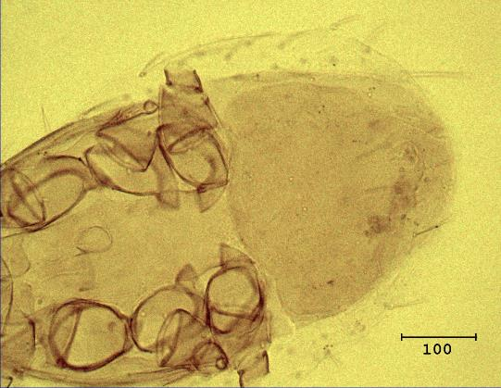
Фото 1. Gamasellus sp. брюшная сторона тела
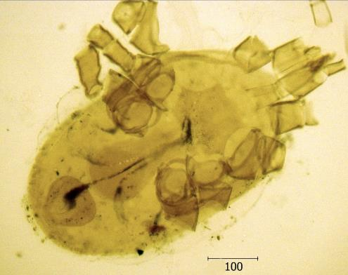
Фото 2. Androlaelaps sp.
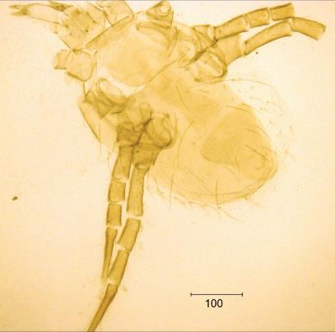
А
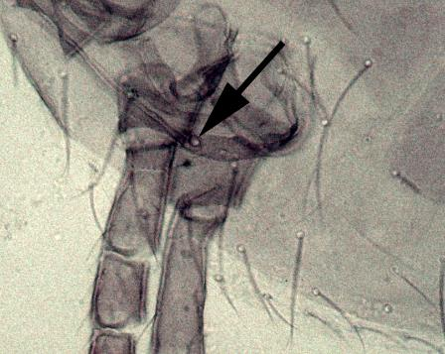
Б
Фото 3. Blattisocius sp. Брюшная сторона тела. А – общий вид; Б – стрелкой указано характерное для всех мезостигматических клещей расположение дыхательного отверстия между 3-ей и 4-ой парами ног
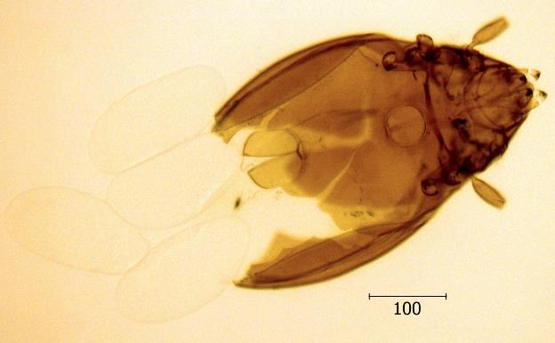
Фото 4. Zygoribatula sp., самка. Слева заметны 4 яйца выдавленные из тела клеща при изготовлении миропрепарата.
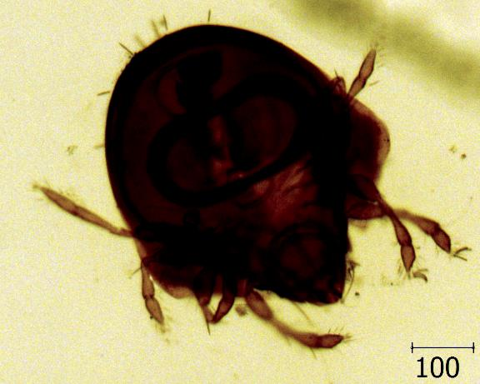
Фото 5. Scheloribates sp.
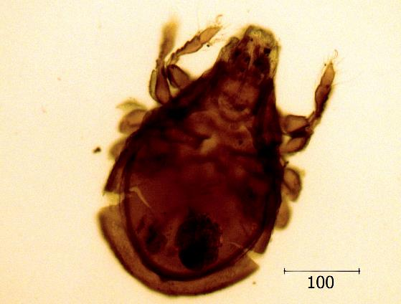
Фото 6. Carabodes sp.
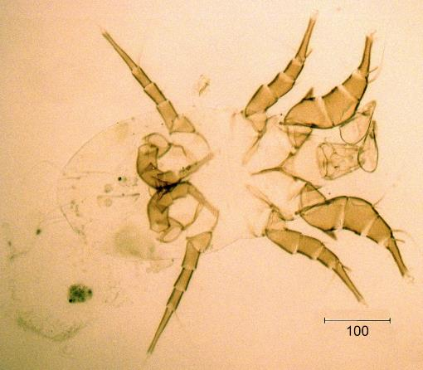
Фото 7. Acarus siro, самец. Общий вид с брюшной стороны тела
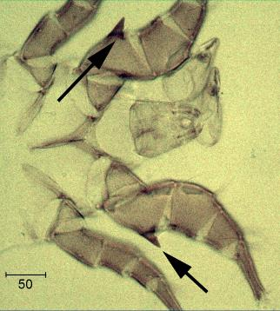  А | 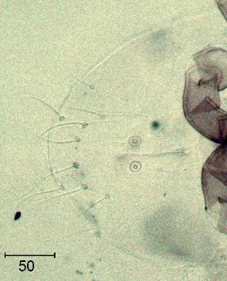  Б
Фото 8. Acarus siro, самец. А – стрелками показаны характерные для самца данного вида шипы на бедрах первой пары ног; Б – анальная область.
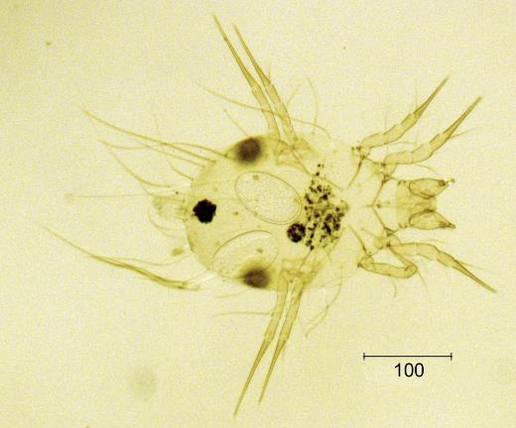
Фото 9. Glycyphagus (Lepidoglyphus) destructor, самка. В теле клеща хорошо просматриваются яйца.
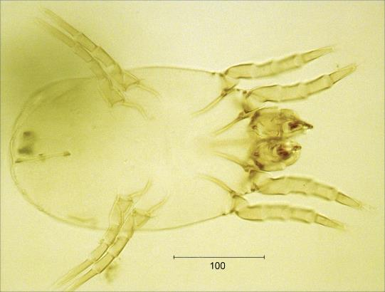
А
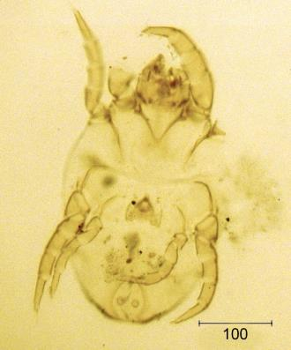
Б
Фото 9. Dermatophagoides pteronyssinus. А – самка; Б – самец.

